Уважаемые родители будущих первоклассников!
Приём осуществляется на основании:
    - Федерального закона «Об образовании в Российской Федерации» от 29 декабря 2012 года № 273-ФЭ
    - Приказа Министерства образования и науки Российской Федерации (Минобрнауки России) от 12 марта 2014 г. N 177 г. Москва "Об утверждении Порядка и условий осуществления перевода обучающихся из одной организации, осуществляющей образовательную деятельность по образовательным программам начального общего, основного общего и среднего общего образования, в другие организации, осуществляющие образовательную деятельность по образовательным программам соответствующих уровня и направленности"
    - Приказа Министерства просвещения Российской Федерации от 02 сентября 2020 года № 458 "Об утверждении Порядка приема граждан на обучение по образовательным программам начального общего, основного общего и среднего общего образования" дополнение

д) Куда обращаться
Заявления могут приниматься:
- непосредственно в школах;
- запись осуществляется через портал госуслуг;
- через МФЦ.
Подать заявление в электронном виде можно через сайт госуслуг
www.gosuslugi.ru
При подаче заявления с использованием информационно- телекоммуникационных сетей общего пользования на портале родителям (законным представителям) необходимо оформить и подать заявку о приеме ребенка в школу.
К заявке необходимо прикрепить заполненное и отсканированное заявление (бланк заявления размещен на сайте ОО), отсканированные копии свидетельства о рождении ребенка, свидетельства о регистрации ребенка по месту жительства на закрепленной территории.
Родители (законные представители) ребенка, являющегося иностранным гражданином или лицом без гражданства, дополнительно прикрепляют отсканированные копии документа, подтверждающего родство заявителя (или законность представления прав обучающегося), и документа, подтверждающего право заявителя на пребывание в РФ. Пакет документов: заявка и отсканированные документы необходимо отправить через личный кабинет.
Запись в школу через МФЦ в Новосибирске
Посетите выбранный вами многофункциональный центр с
необходимым набором документов.
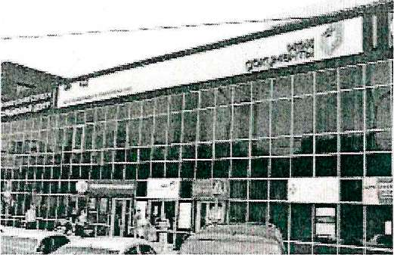

Филиал ГАУ НСО "МФЦ" города Новосибирска
Новосибирск, площадь Труда, 1
пн, ср,пт: с 08:00 до 18:00 вт, чт: с 08:00 до 20:00 сб: с 08:00 до 17:00
После подачи заявления через госуслуги или МФЦ родителям
(законным представителям) в течение ПЯТИ рабочих дней с момента подачи заявки нужно представить оригиналы документов в образовательное учреждение. Только по полному комплекту документов будет принято положительное или отрицательное решение. Положительное решение оформляется в виде распорядительного акта администрации школы о зачислении ребенка.

